2024年09月07日

收获 并且 实现 实践 把手 划分 发展 尽量 尽力 阶段 偶尔

偶然 总共 完整 交往 勤劳 结婚 允许 聚会 团聚 传统 抖动

滚蛋 洗脸 谨慎 避免 格外 反正 快乐 象棋 准备 认真 随意

无趣 有趣 广阔 考虑 方面 全面 方向 工具 明确 确定 考试

录用 语段 背景 跑题 损坏 犯错误 犯法（法律） 犯罪 犯事

打交道 八月底 九月初 两个人 我们俩 某个人 某个地方 某个时候

或多或少 小富即安 妖魔鬼怪 一步下错，满盘皆输

俄罗斯方块

没有人是独一无二（唯一/不可替代）的

因为没有一个人知道未来怎么样，所以认识多一个人不一定会伤害自己，就是说“多一个朋友多一条路”。我们可以看到有更多一个朋友的好处。最明显的好处肯定是朋友互相帮助。另外一个好处是如果跟一个人合得来，他应该不会在背后说你的坏话。还有认识多一个人会给你更多机会，可能在今后某个时候就会用得上。但是这不意味着我们必须要去找朋友，如果我们自己是一个很有趣的人，别人肯定会来找我们。不要考虑太多，合适你的朋友也会自己来找你。

不是有人这样说吗：“地球离了谁都会转，你永远可以跟另外一个人说话”。

我们每个人都想把事情做好，但是不一定能完全实现。比如你犯了一个错误，如果你还年轻，别人会觉得你还不懂事，不是你的错，是正常的。可是你不能自己这样认为，因为一旦你不改正这个错误，你就有可能一直错下去。就像我们常说的“一步走错步步错”。很遗憾，有些年轻人也怕如果他们犯一个错误，这错误会损害他的信誉，所以就不会去改正这个错误。可是如果他真的犯了错，那不是在保护他自己，这会让他以后的生活变得更困难，因为不会有人永远原谅他犯的错。

我的两个新同事到公司三天了，我感觉他们很一般。我说一般是因为他们跟大部分实习生差不多，领导让做什么就会完成什么，但是也不会特别主动地去做更多事情。他们觉得这里的管理比较松，可以有更多时间聊天，或者做自己的事情，所以表现不上不下。我感觉我好像跟他们也一样，表现也一般。我们就像算盘珠子一样，拨一拨，动一动。

他们两个人当中，有一个性格比较外向，另一个跟我很像，我们俩都有点儿内向。不过我们现在在做同一个项目，我要给他们介绍情况，所以大家交流还是很多的。

文化补充： 古诗《 》

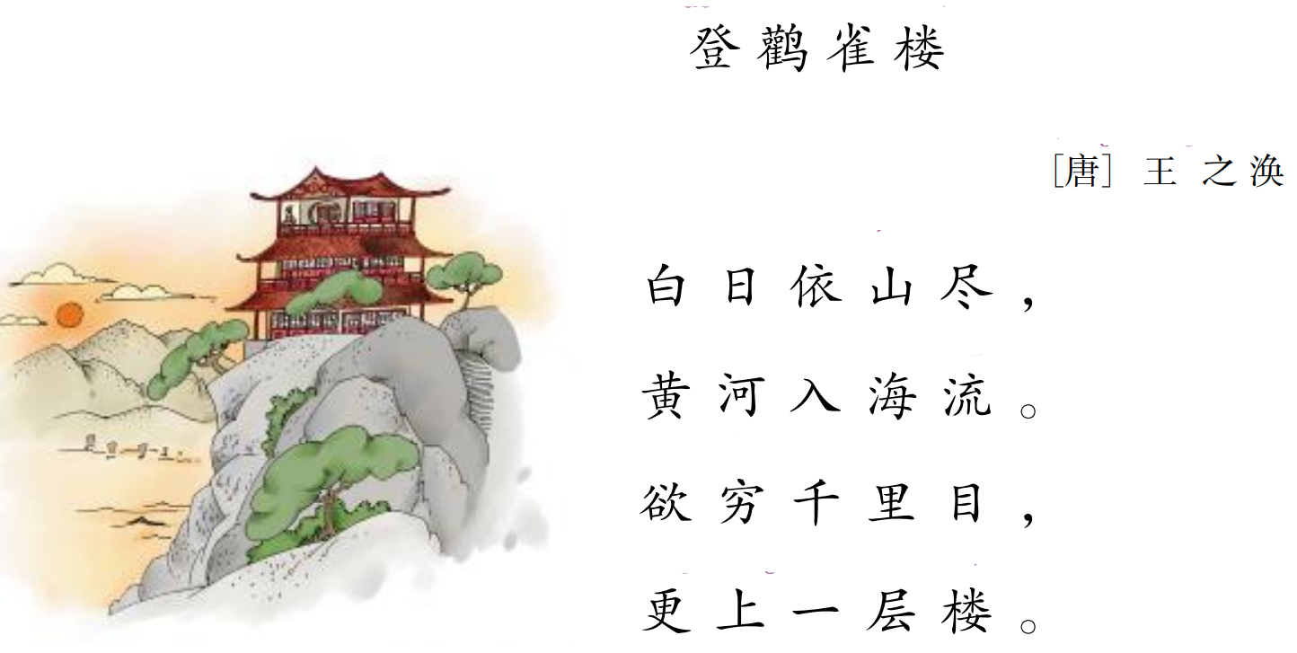



作业：

1.读上面的词和句子，搞清楚意思。

2.“文化补充”里的古诗，猜猜看是什么意思。

3.请用“站得高，看得远”写一段话（至少120个字）。

“站得高，看得远”，这句话在每个情况可以用，而且这句话的两个意思教我们很多事，生活的教训。

第一个含义：如果一个人能看到更远的地方，他可能不会错过一个机会，也可能会更好了解他的环境。但是他一定不要忘记谁在他身边，因为单独到高峰没有意义，所以每天要照看在你旁边的人。

第二个含义：我觉得如果一个人想解决一个问题，在每一个情况，多考虑几个方面肯定会帮他解决这个问题。

知识是一种工具，越过工具越好，但是要学怎么好用它们。其实，如果一个人能看得远，他不一定会知道要去哪儿。找到问题的每一个方面也不明显。